**Практическая работа 9.**

**Тема:** Разработка прототипа ИС.

**Цель:** Научиться разрабатывать прототип ИС.

**Вариант – 10.**

**1:** Я создала прикладную программу (Рисунок 1-5).

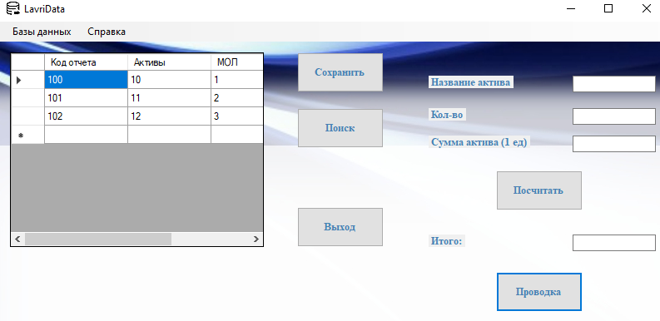

Рисунок 1 – Главная.

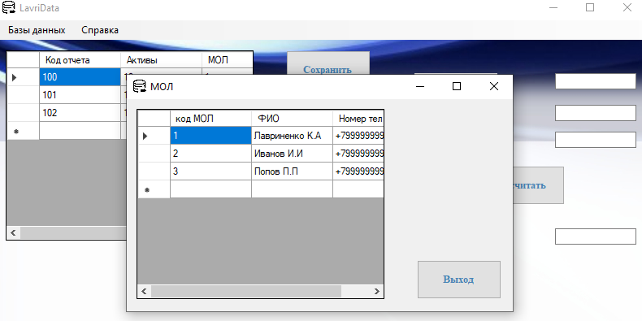

Рисунок 2 – МОЛ.

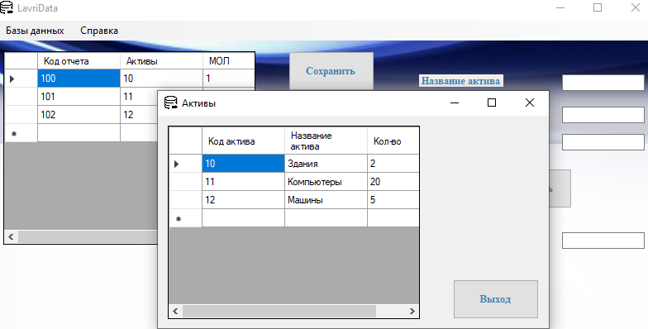

Рисунок 3 – Активы.

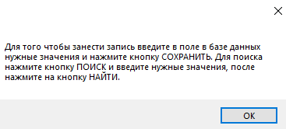

Рисунок 4 – Руководство.

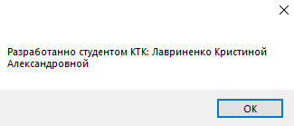

Рисунок 5 – Авторские права.

**1:** Я создала расчеты в прикладной программе (Рисунок 6-7).

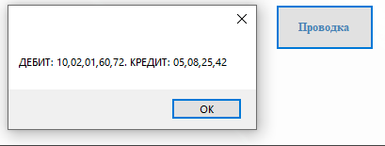

Рисунок 6 – Проводки.

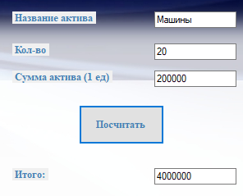

Рисунок 7 – Расчеты.

**Вывод:** Я делаю вывод о том, что я научилась разрабатывать прототип ИС.